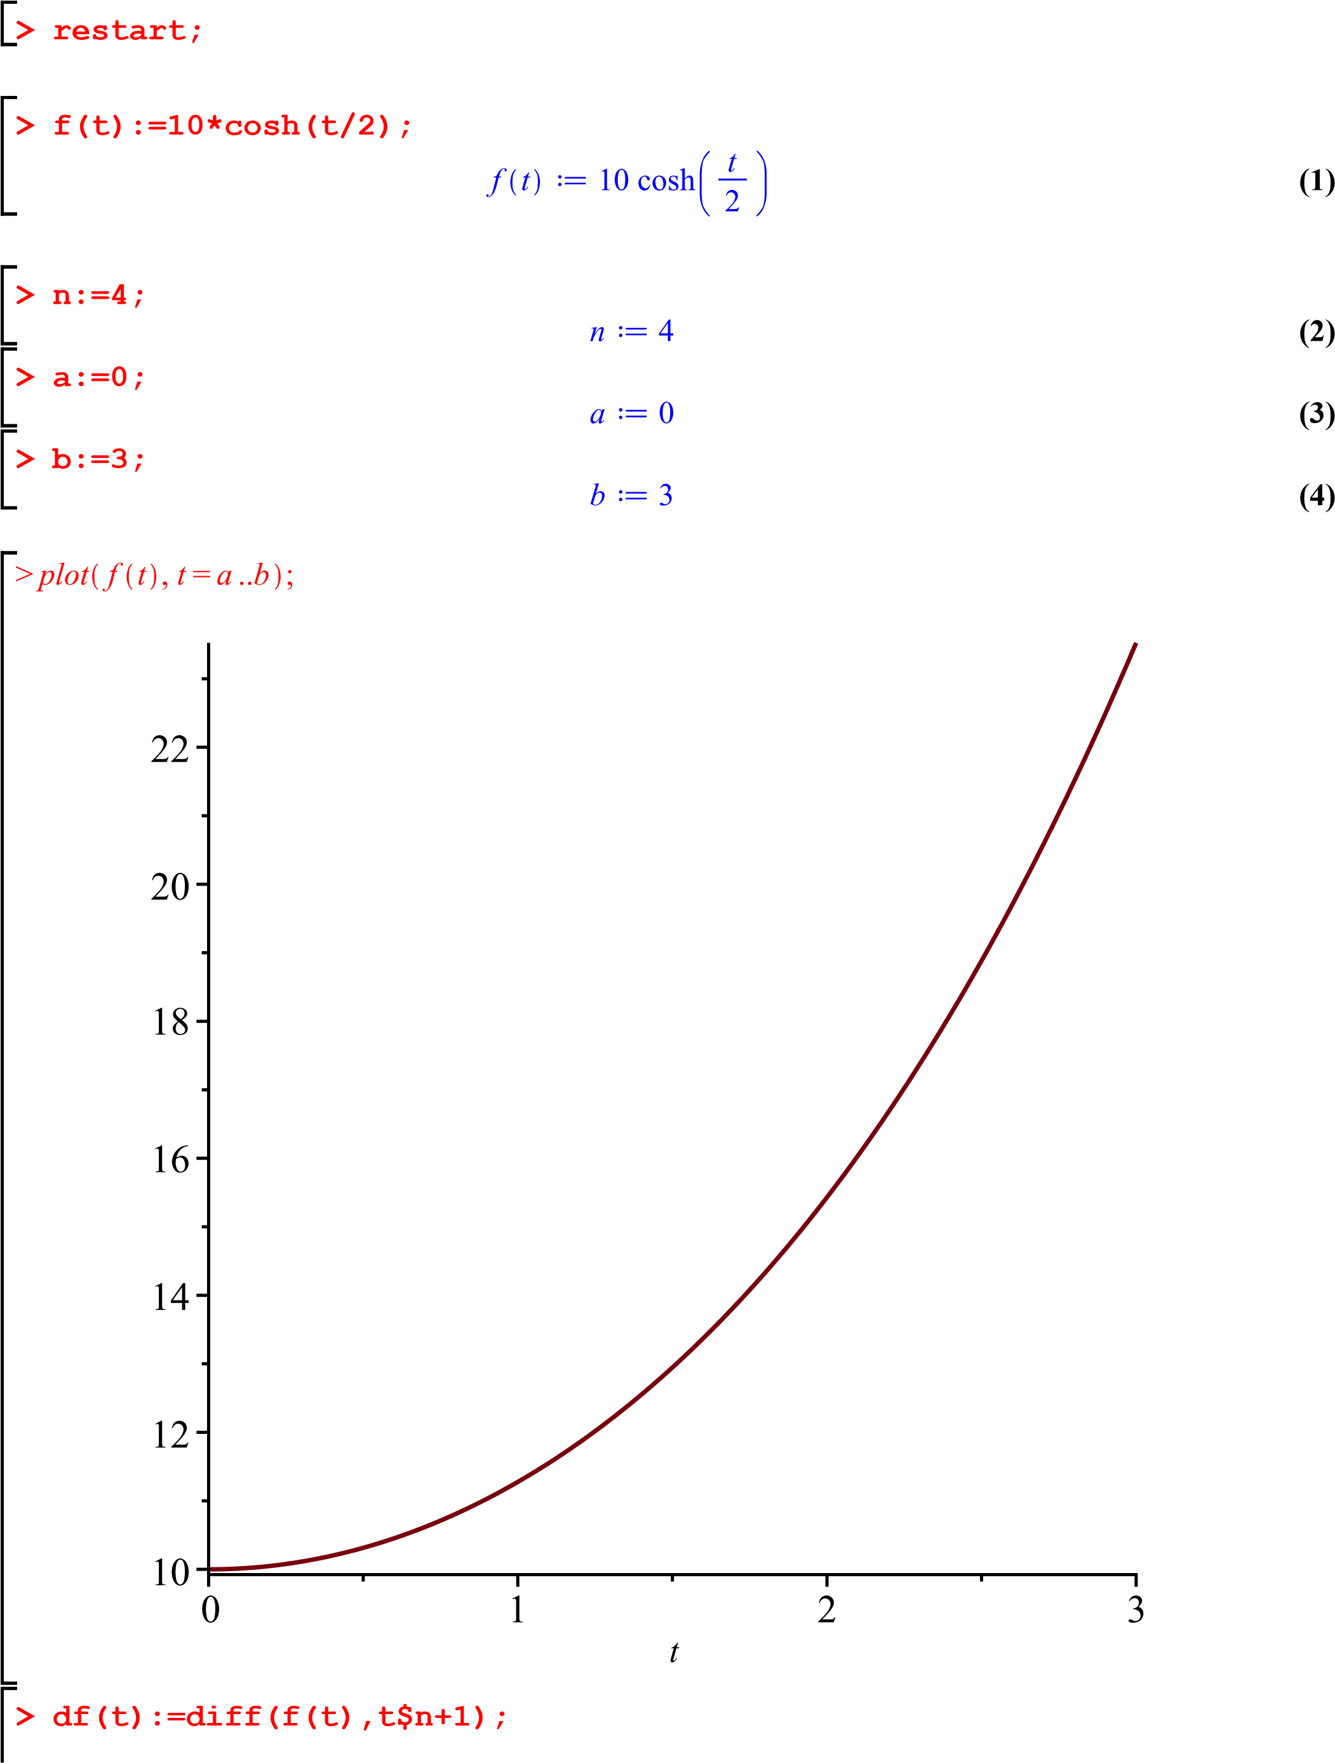
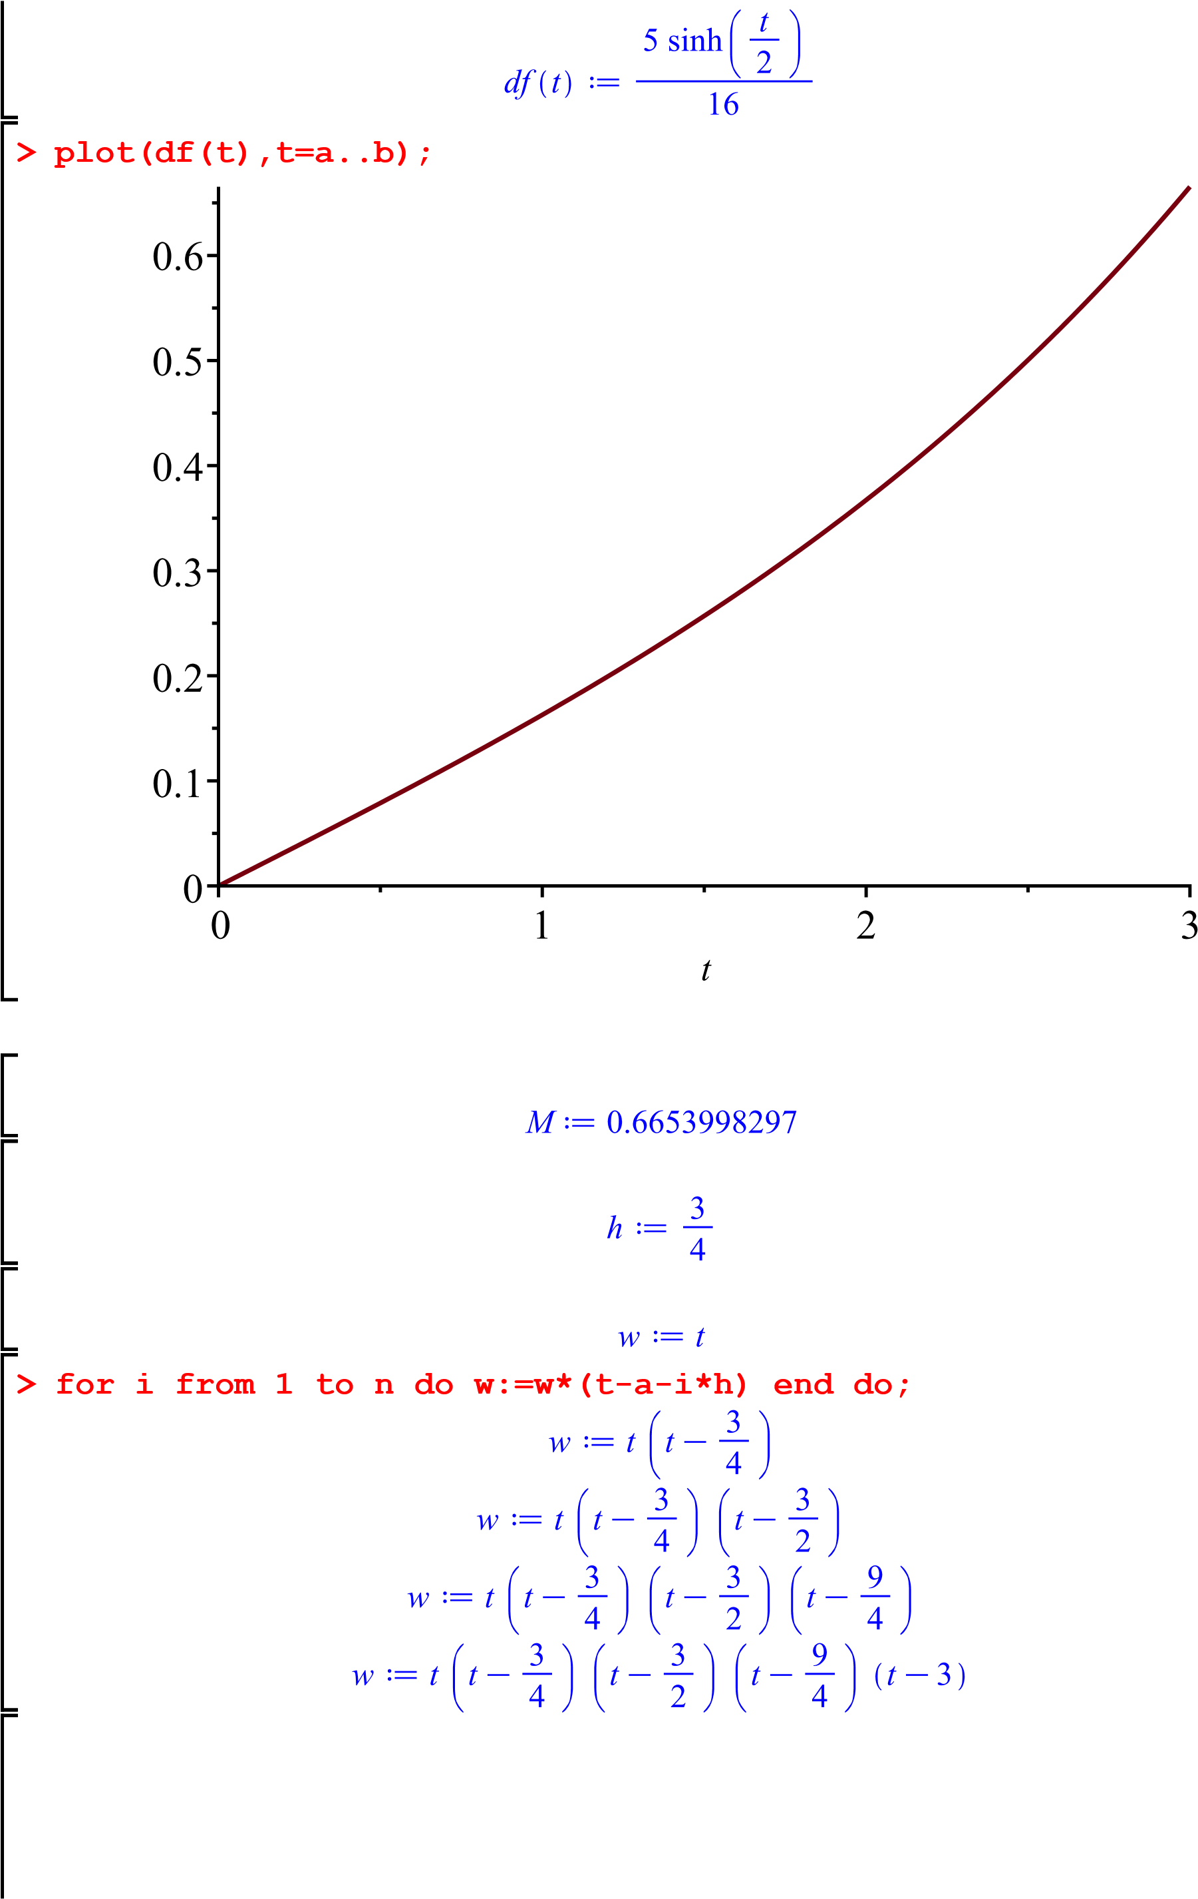
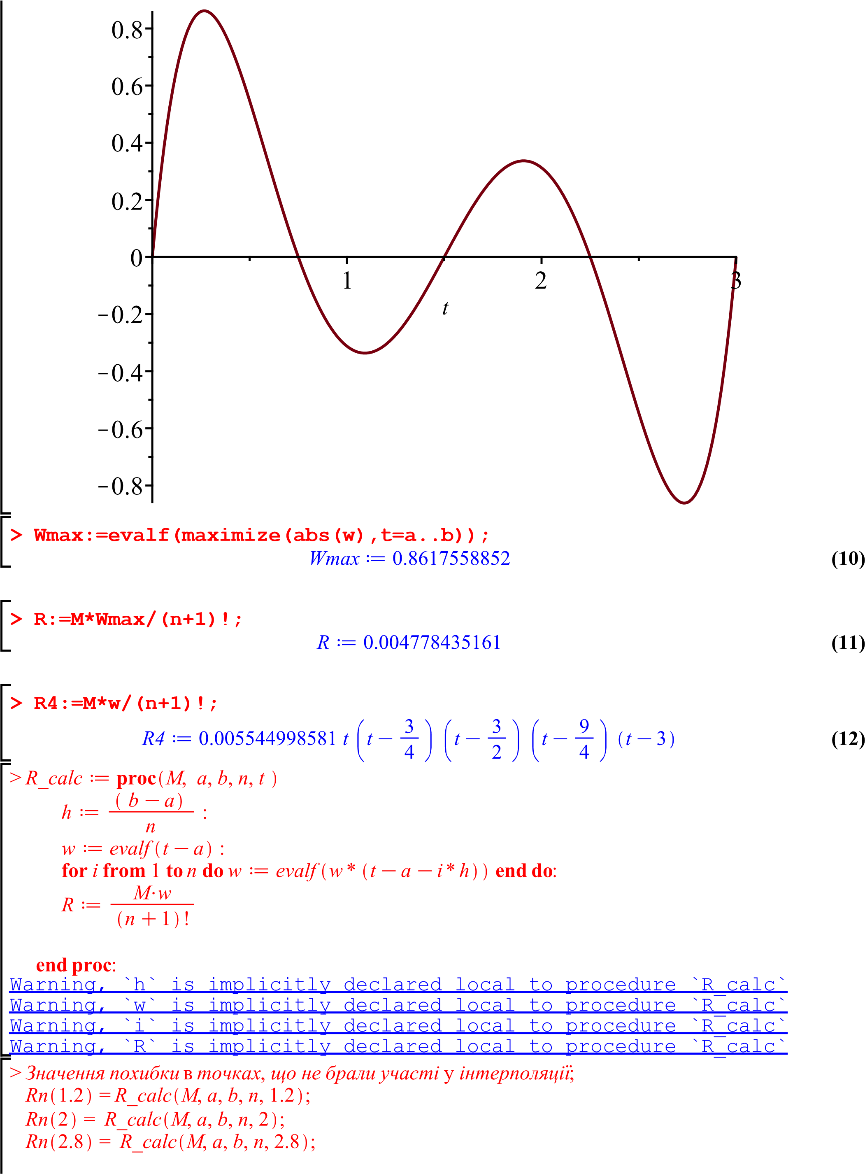
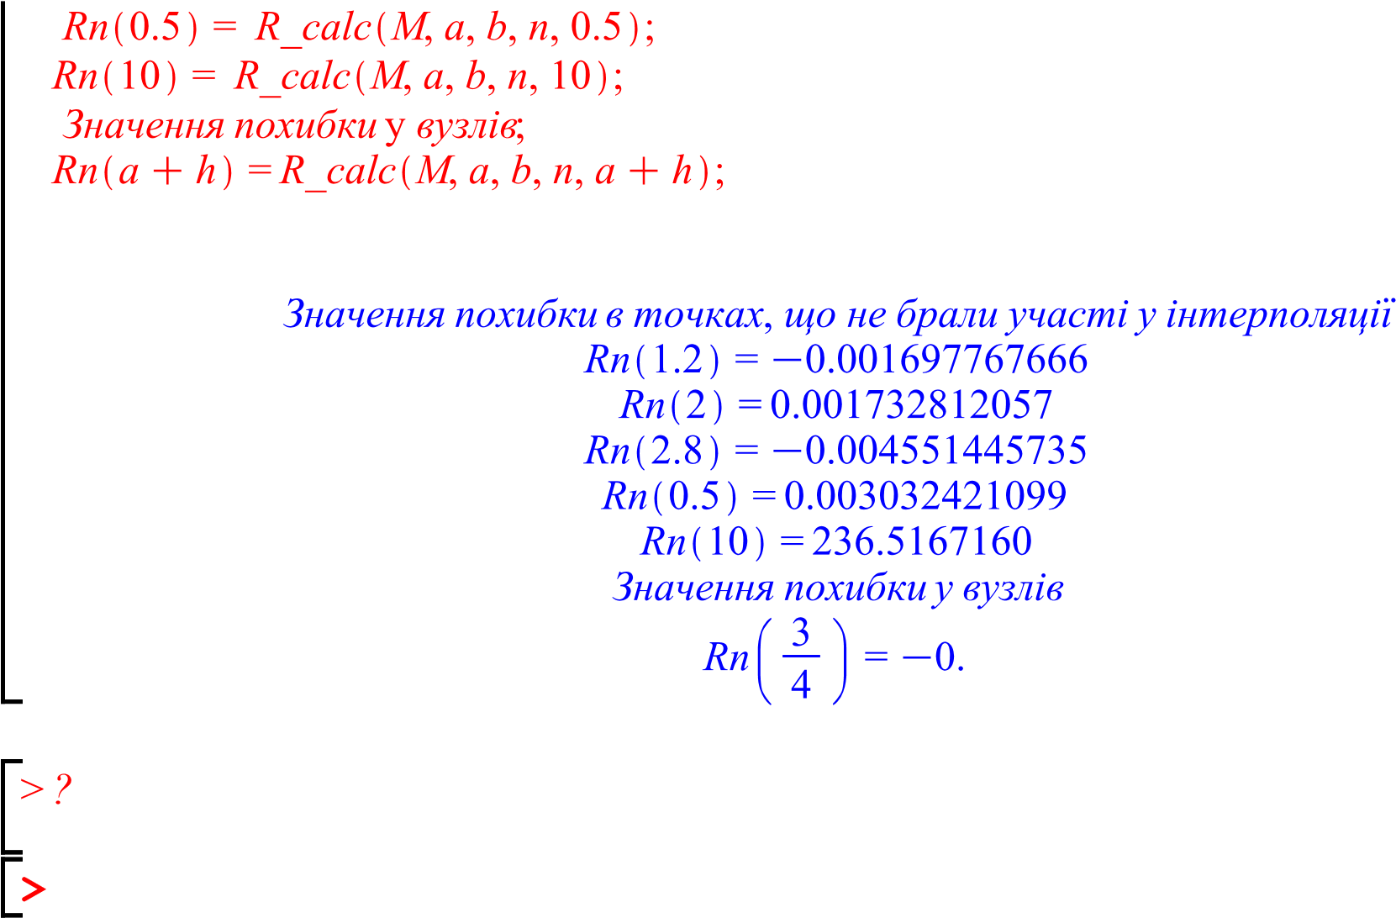
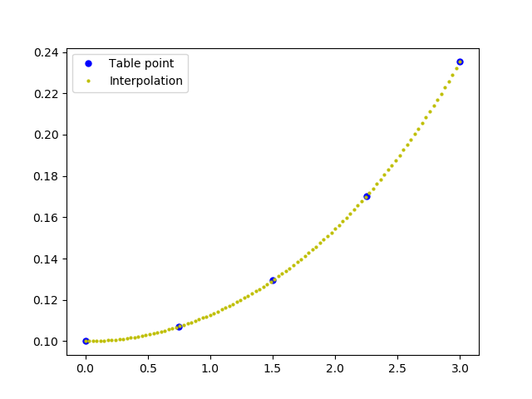
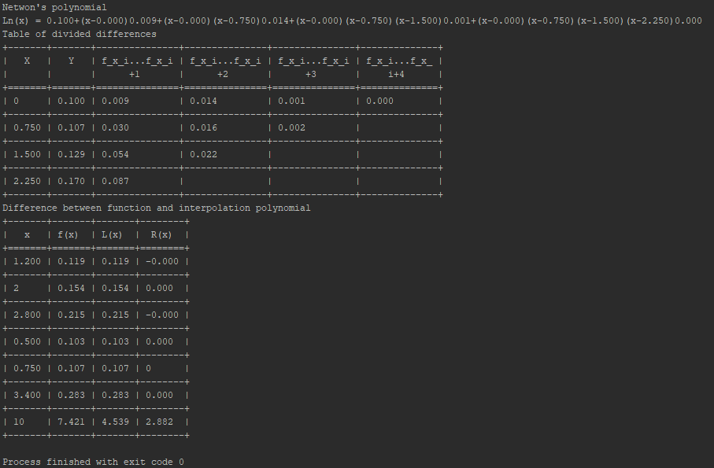
Розрахункова робота №2
З предмету: “Чисельні методи ч1”
Тема: “Дослідження похибки інтерполяції функцій многочленом Ньютона”
Студента групи ПМ-33
Венгринюка Олег
Варіант - 27

Перевірила
Тесак І.Є

Завдання:
Для функції заданої на рівномірній сітці в точках на інтервалі [0, 3], n = 4
- знайти аналітичний вираз залишкового члена інтерполяційного многочлена;
- обчислити його максимальне значення і значення в точках ( – не співпадають з вузлами інтерполяції) і в т. – вузлі інтерполяції;
- побудувати інтерполяційний многочлен Ньютона через розділені різниці (використати програму з лабораторної роботи №3);
- обчислити похибки інтерполяції в точках , і порівняти їх із значеннями залишкового члена.

Виконання:
1.Знайдемо аналітичний вираз залишкового члена інтерполяційного многочлена

Задана функція:
Похідна степеня n+1 (5-го) степеня
Многочлен
Многочлен
Залишнковий член у нашому випадку має вигляд:
2. Використовуючи засоби Maple обчислимо максимальне значення і значення у точках , що не спіпадають з вузлами інтерполяції і в точці – вузлі інтерполяції;
> M:=evalf(maximize(abs(diff(f(t),t$n+1)),t=a..b));

> h:=(b-a)/n;
> w:=t-a;
> plot(w,t=a..b);
(13)
`?` (14)

- побудуємо інтерполяційний многочлен Ньютона через розділені різниці та порівняємо отримані похибки зі значенням аналітично знайденого залишкового члена. Використовуючи мову програмування Python3 та пакети numpy, matplotlib, виконаємо поставлене завдання.

Програмний код

import matplotlib.pyplot as plt
import numpy as np
import texttable as tt

def divided_diff(x: np.ndarray, y: np.ndarray) -> tuple:
n = y.shape[0]

result = [[] for i in range(n)]
result[0] = y

for k in range(n-1):
for i in range(1, len(result[k])):
divided_diff = (result[k][i]-result[k][i-1])/(x[i+k] - x[i-1])
result[k+1].append(divided_diff)

coefs = [diff[0] for diff in result]

return coefs, result

def L(x: float, x_i: list, f_diff: list) -> float:
x_i = np.insert(x_i, 0, x-1)
res = f_diff[-1]
res *= (x-x_i[-1])
for i in range(len(f_diff)-1, -1, -1):
res += f_diff[i]
res *= x-x_i[i]

return res

def print_divided_diff_table(x: np.ndarray, y: np.ndarray, f_coefs: list) -> None:
f_coefs_copy = [[val for val in f_coef] for f_coef in f_coefs]

tab = tt.Texttable()

# ----------- set headers
headings = ['X', 'Y']
for i in range(1, y.shape[0]):
head = 'f_x_i...f_x_i+{}'.format(i)
headings.append(head)

tab.header(headings)

values = [x]

# --------- cal divided differences

for i in range(len(f_coefs_copy)):
f_coefs_copy[i].extend([""]*(y.shape[0]-len(f_coefs_copy[i])))
values.append(f_coefs_copy[i])

for row in zip(*values):
tab.add_row(row)

s = tab.draw()
print(s)

def f(x: float) -> float:
return np.cosh(x/2)/10

def print_polynomial(X, f_coefs) -> None:
template = '(x-{:.3f})'
polinomial = 'Ln(x) = {:.3f}+'
args = [f_coefs[0]]
for i in range(1, X.shape[0]):
polinomial += template*i + '{:.3f}+'
args.extend(X[:i].tolist())
args.append(f_coefs[i])

polinomial = polinomial[:-1]

print(polinomial.format(*args))

def print_difference(X_test, analytic_difference, X, Y, x_diff) -> None:
L_x = np.array([L(x, X, x_diff) for x in X_test])
difference = abs(f(X_test) - L_x)

tab = tt.Texttable()
headings = ['x', 'f(x)', 'L(x)', 'R(x)', 'analytic R(x)']
tab.header(headings)
values = [X_test, f(X_test), L_x, difference, analytic_difference]
for row in zip(*values):
tab.add_row(row)
s = tab.draw()
print(s)

if __name__ == '__main__':

a, b = 0, 3
n = 5
X = np.linspace(a, b, n)
Y = f(X)

f_coefs, divided_diffs = divided_diff(X, Y)

X_test = np.array([0, 0.75, 1.5, 4])
analytic_difference = [0.001697767666, 0.001732812057, 0.004551445735, 0.3153717942]

print("Netwon's polynomial")
print_polynomial(X, f_coefs)
print("Table of divided differences")
print_divided_diff_table(X, Y, divided_diffs)
print('Difference between function and interpolation polynomial')
print_difference(X_test, analytic_difference, X, Y, f_coefs)

debug = True
if debug:
fig = plt.figure()
plt.plot(X, Y, "ob", markersize=5)
X_interp = np.linspace(X[0], X[-1], 100)
plt.plot(X_interp, [L(x, X, f_coefs) for x in X_interp], 'oy', markersize=2)
plt.legend(["Table point", "Interpolation"])
plt.show()

Результат роботи програми:
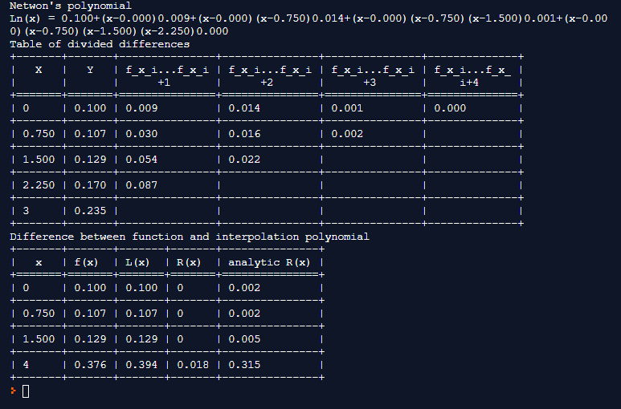

Висновок: в ході виконання розрахункової роботи було освоєно дослідження похибки інтерполяції функцій многочленом Ньютона. Було виведено вигляд многочлена із коефіціентами з певною кількістю знаків після коми, задля спрощення вигляду многочлена Ньютона. Було виведено таблицю розділених різниць, комірки, що не мали значення відповіднї розділеної різниці, містили порожній рядок. Було виведено в таблицю, для наочності, похибку у точках спостереження, що відповідають точкам спостержень із завдання 2. Було навмисно обрано крайню точку спостерження x = 10 – точку поза межами відрізку інтерполяції, на якому було проведено спостереження, оскільки інтерполяційний многочлен давав нульову похибку. Похибка практичного характеру не перевищує значення аналітичного залишкового члена у розгляданих точках, що дає підгрунття для прийняття даної програми як правильної.

